Tipologia Spedizione
Si accede a Tipologia Spedizione dal menù → Protocollo → Archivi → Tipologia Spedizione.
Quest’archivio permette di avere a disposizione un elenco di tipologie attraverso le quali un documento è stato spedito (mail normale, pec, raccomandata, ecc.).
Per creare una nuova voce, accedere all’archivio tramite il menù e cliccare su Nuovo. I dati da inserire sono un codice numerico o una sigla, la descrizione che comparirà nell’elenco e la tipologia (Analogica, Mail normale, Pec) selezionandola dal menù a tendina. Per le spedizioni che riguardano i documenti analogici, è possibile specificare anche l’importo della tassa per ciascun limite in grammi.
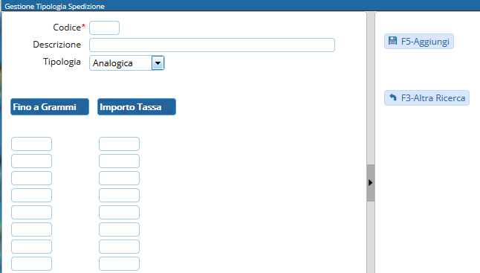
Per inserire una voce dall’archivio in fase di protocollazione, cliccare sulla lentina accanto al campo Spedizione e selezionarla dall’elenco.
Si può anche utilizzare direttamente il codice ad esso associato.
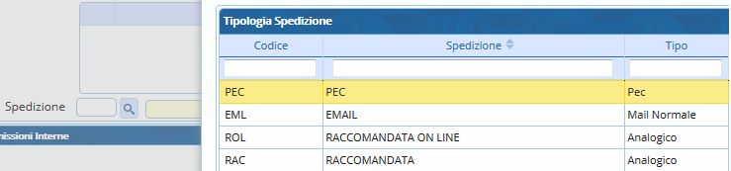 visualizzazioni.

